Tisková zpráva:
Slavnostní otevření nového chovného zařízení na Ústavu biologie obratlovců AV ČR, v.v.i.
Dne 22. 6. 2017 proběhne slavnostní otevření nového chovného zařízení na detašovaném pracovišti Ústavu biologie obratlovců AV ČR, v.v.i. (ÚBO) ve Studenci (Kraj Vysočina), kterého se zúčastní předsedkyně AV ČR prof. RNDr. Eva Zažímalová, CSc.
Předmětem činnosti ÚBO, je špičkový vědecký výzkum zejména v oborech evoluční ekologie, biodiverzity a medicínské zoologie. Jako modelové skupiny živočichů pro tento výzkum jsou v největší míře využíváni volně žijící obratlovci a dále organismy, které s nimi vstupují do ekologických vztahů (např. paraziti nebo složky potravy).
Chovné zařízení bude specializováno na experimentální výzkum, který se na ÚBO dlouhodobě zaměřuje zejména na studium vzniku druhů (především v rámci výzkumu hybridní zóny mezi dvěma poddruhy myši domácí), na behaviorální a ekofyziologický výzkum ocasatých obojživelníků a pohlavní výběr a studium životních strategií (např. evoluce stárnutí) u ptáků.
Nové chovné zařízení ve Studenci tak bude vědcům poskytovat unikátní zázemí pro výzkum různých životních situací na modelových druzích obratlovců. Pochopení mechanismů vzniku druhů je klíčové pro ochranu biologické rozmanitosti a unikátní sbírka inbredních kmenů myší odvozených z divokých populací (cca 80 linií zachycujících evoluci rodu Mus po dobu 6 mil. let) rovněž nabízí široké spektrum využití v biomedicínském výzkumu. Studie reprodukčních mechanismů a párovacích systémů může pomoci vysvětlit vznik neplodnosti a najít způsob, jak se jí vyhnout. Výsledky výzkumu termální ekologie umožní lépe předpovědět, jaký dopad budou mít na jednotlivé ekosystémy intenzivní změny, kterými člověk současnou přírodu přetváří. Pochopení teplotně-fyziologických závislostí pak může vést k lepšímu překonání rizik globální změny klimatu.
Výstavba budovy probíhala od roku 2015 a byla financována z investičních prostředků AV ČR v celkové výši 38 mil.
Foto: Detašované pracoviště Ústavu biologie obratlovců AV ČR, v.v.i. ve Studenci
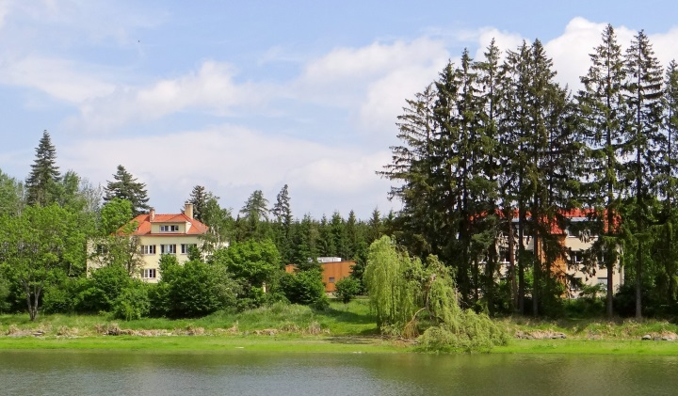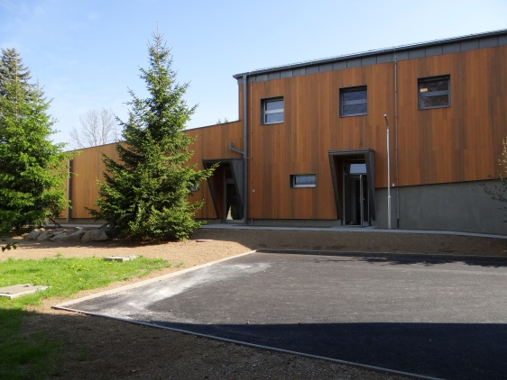

Foto: Modelové organismy, které budou studovány biology z ÚBO v novém chovném zařízení
